UNIVERSIDAD TÉCNICA DE MACHALA SEGURIDAD DE LA INFORMACIÓN TRABAJO EXTRACLASE#1

ACTIVIDAD EXTRACLASES  No. |  | 1 |  |  | FECHA: | 20/04/2026
SEMESTRE: |  | Sexto
PARALELO: |  | A
ASIGNATURA: |  | Programación web
UNIDAD I |  | Desarrollo de aplicaciones web bajo arquitectura N-CAPAS
TEMA: |  | Modularidad, cohesión y desacoplamiento en soluciones multicapa
PROBLEMA: |  | El sistema presenta fallas en la arquitectura hexagonal, ya que el caso de uso depende de un adaptador concreto en lugar de un puerto, y el controlador no utiliza un puerto de entrada. Esto rompe el principio de inversión de dependencias, generando acoplamiento y dificultando la mantenibilidad y pruebas del sistema.
OBJETIVO: |  | Estructura de aplicaciones de software escalables mediante modelado de reglas de negocio con diseño guiado por el dominio táctico (DDD) y la organización de componentes bajo arquitectura limpia
TIPO DE ACTIVIDAD
LUGAR | ALCANCE |  | FORMA
□Intraclase  □Extraclase | □Individual  □Grupal
 |  |  | □Taller  □Síntesis, esquemas  □Caso de estudio  □Investigativa  □Vinculación con la colectividad |  |  |  |  | □Práctica de laboratorio  □Práctica de clase  □Resolución de problemas,  ejercicios  □Ensayo, artículo  □Informe  e exposición
CALIFICACIÓN
ROLES Y RESPONSABILIDADES DE LOS PARTICIPANTES EN LA TAREA:
NOMBRE ESTUDIANTE |  |  |  | ROL |  |  | DESCRIPCIÓN
Alex Moises Amangandi Maldonado |  |  |  | Estudiante |  |  | Realizo la actividad

Error 1: Violación del principio de inyección de dependencias en el caso de uso

Problema
Se identificó que la clase UsuarioUseCase dependía directamente de una implementación concreta, específicamente del adaptador UsuarioMySQLAdaptador, en lugar de depender de una abstracción definida mediante un puerto (UsuarioSalidaPuerto).
Esto implica que la lógica de negocio está acoplada a la capa de infraestructura, lo cual contradice los principios de la arquitectura hexagonal.
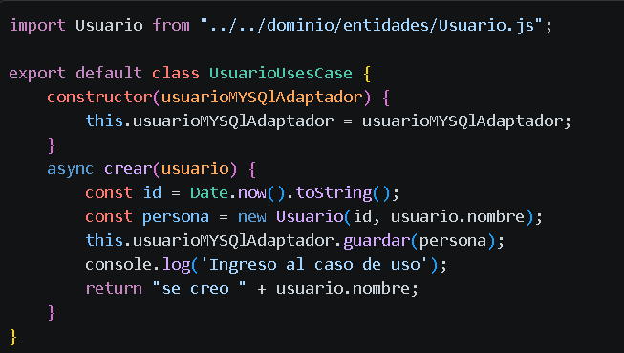

Impacto
Esta implementación genera varios problemas en el sistema:
- Existe un alto acoplamiento entre la lógica de negocio y la persistencia de datos.
- Se dificulta la realización de pruebas unitarias, ya que no se pueden sustituir fácilmente las dependencias.
- El sistema pierde flexibilidad tecnológica, ya que cualquier cambio de base de datos implicaría modificar directamente el caso de uso.
- Se incumple el principio de inversión de dependencias.

Solución
Se realizó una refactorización en la clase UsuarioUseCase, de manera que deje de depender de una implementación concreta y pase a depender del puerto UsuarioSalidaPuerto, el cual define el contrato que deben cumplir los adaptadores de salida.
De esta forma, el caso de uso no tiene conocimiento de la tecnología utilizada en la capa de infraestructura.

Resultado
Después de aplicar esta corrección, el sistema presenta un menor acoplamiento entre capas, mayor facilidad para realizar pruebas y una mejor capacidad de adaptación ante cambios tecnológicos.
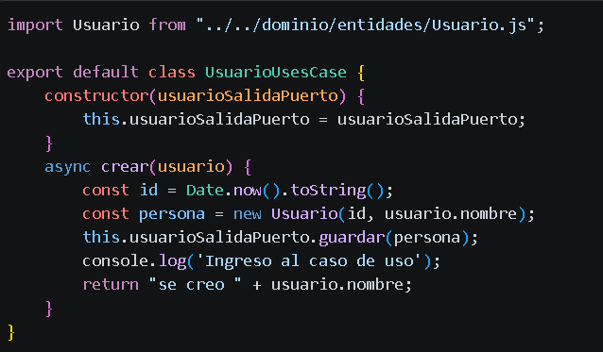

Error 2: Ausencia de puerto de entrada en el controlador

Problema
Se observó que el controlador UsuarioControlador instanciaba directamente el adaptador y el caso de uso, sin utilizar un puerto de entrada (UsuarioEntradaPort) que defina las operaciones del sistema.
Esto provoca que el controlador asuma múltiples responsabilidades, incluyendo la creación de dependencias y la lógica de orquestación.
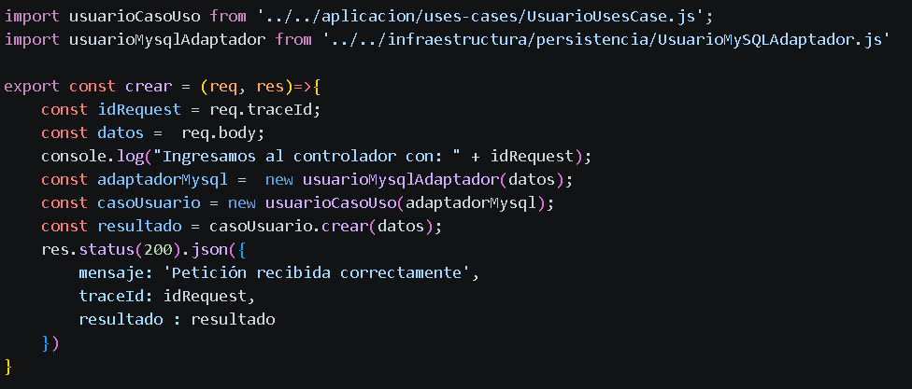

Impacto
Este diseño presenta las siguientes desventajas:
- Se incumple el principio de responsabilidad única.
- No existe una interfaz clara que defina las operaciones disponibles del sistema.
- El controlador queda fuertemente acoplado a las implementaciones concretas.
- Se dificulta la reutilización del código en otros contextos.

Solución
Se implementó un puerto de entrada denominado UsuarioEntradaPort, el cual define las operaciones principales del sistema, como crear, eliminar y listar usuarios.
Adicionalmente, se creó una clase UsuarioEntradaAdaptador que implementa dicho puerto. Esta clase se encarga de interactuar con el caso de uso y es inyectada en el controlador, eliminando la necesidad de que este cree sus propias dependencias.
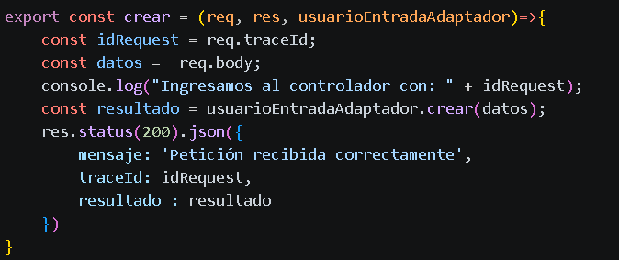
Nueva Clase: Se creó la clase UsuarioEntradaAdaptador, la cual implementa el puerto de entrada y permite la comunicación entre el controlador y el caso de uso.
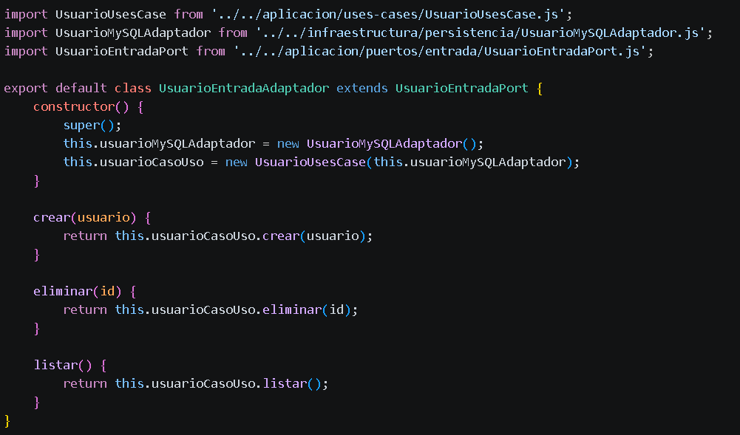

Resultado
Con esta modificación, el controlador queda enfocado únicamente en la gestión de solicitudes HTTP, mientras que la lógica de negocio se mantiene desacoplada. Esto mejora la organización del sistema y facilita su mantenimiento.
Clases modificadas y creadas
- UsuarioUseCase.js: Se reemplazó la dependencia directa del adaptador por el uso del puerto UsuarioSalidaPuerto.
- UsuarioControlador.js: Se eliminó la instanciación directa de dependencias y se aplicó inyección.
- UsuarioEntradaAdaptador.js: Nueva clase encargada de implementar el puerto de entrada.
- UsuarioEntradaPort.js: Se utiliza como contrato para definir las operaciones del sistema.
Resultado Final
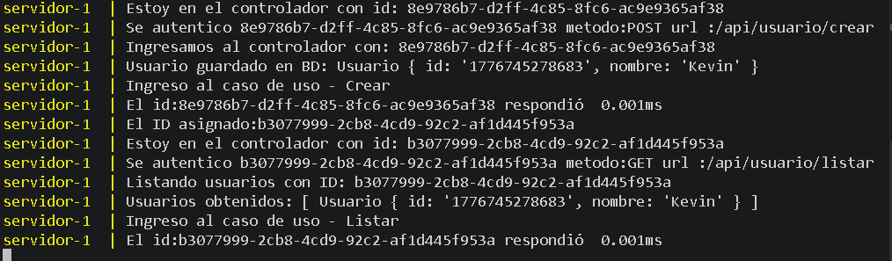

En la figura se observa la ejecución del sistema donde se realiza una petición POST para crear un usuario, registrándose correctamente en la base de datos con el nombre "Kevin". Posteriormente, se ejecuta una petición GET para listar los usuarios, evidenciando que el usuario creado se encuentra almacenado. Esto confirma el correcto funcionamiento del flujo de la aplicación desde el controlador hasta la persistencia de datos.

Conclusión
Las correcciones realizadas permitieron alinear el sistema con los principios de la arquitectura hexagonal, especialmente en lo relacionado con la inversión de dependencias y la separación de responsabilidades. Al eliminar el acoplamiento entre la lógica de negocio y la infraestructura, se logró un diseño más limpio, mantenible y flexible, facilitando tanto la realización de pruebas como la posibilidad de incorporar cambios tecnológicos sin afectar el funcionamiento del sistema.

